Immersiver, verständlicher Sound – auf jedem Gerät, jederzeit

Das RS 275 TV-Kopfhörer-Bundle sorgt für satten Sound mit umfassenden Personalisierungsmöglichkeiten. Der im Lieferumfang enthaltene BTA1 TV-Transmitter bietet leistungsstarke Auracast™-Funktionen für jeden Bedarf.



Hannover, Deutschland – 22. Januar 2026. Die Marke Sennheiser stellt heute das RS 275 TV-Kopfhörer-Bundle vor: Ein leistungsstarkes Audiosystem für zuhause, mit dem sich Filme, Serien und Live-Übertragungen ungestört und kabellos genießen lassen. Mit intuitiven Funktionen, flexiblen Anschlussmöglichkeiten und Optionen zur individuellen Höroptimierung bietet das Bundle kabelloses Entertainment der Extraklasse.

Das RS 275-Bundle besteht aus dem ultraleichten HDR 275 TV-Kopfhörer und dem kompakten digitalen BTA1-Transmitter. Es verspricht atemberaubenden Klang über den gesamten Frequenzbereich bei stets optimaler Lautstärke. Dank der Auracast™-Übertragungstechnologie mit LC3 Bluetooth®-Codec bietet das TV-Kopfhörer-Set eine extrem niedrige Latenz bei der Synchronisation von Ton und Bild sowie eine Reichweite von bis zu 50 Metern. Der HDR 275 kann auch mit anderen Auracast- oder Bluetooth-fähigen Geräten wie Tablets und Smartphones verbunden werden, um Streaming-Inhalte in der Küche, im Schlafzimmer oder sogar im Klassenzimmer anzuhören. Mit einer Vielzahl von Audioeingängen, intelligenter Multi-Source-Umschaltung und Multipoint-Optionen ergänzt das System jedes moderne Heimkino-Setup.

„TV-Bildschirme werden immer dünner und damit auch ihre Lautsprecher. Das macht es schwieriger denn je, vollwertigen Sound zu genießen, ohne andere zu stören“, sagt Irene Strüber, Senior Product Manager. „Das RS 275 TV-Kopfhörer-System bietet uneingeschränkte Privatsphäre beim Hören und eine Klangqualität, die jeden Moment vor dem TV zu einem Erlebnis macht.”

Mit wenigen Klicks zu mehr Power
Das RS 275 wurde mit Blick auf eine einfache Handhabung entwickelt und lässt sich in nur wenigen Minuten einrichten. Über die kostenlose Sennheiser Smart Control Plus App (Android, iOS) können Nutzer*innen ihr Hörerlebnis noch weiter verfeinern. Die App bietet zusätzliche Optionen zur Personalisierung. Außerdem können Nutzer*innen so auch den Transparenzmodus auswählen, die Links-Rechts-Balance anpassen, unterschiedliche Hörprofile und Audiomodi für verschiedene Gerätetypen verwalten und ihren Kopfhörer orten. Der Kopfhörer basiert auf der einzigartigen Klangsignatur von Sennheiser, die auf Sprachverständlichkeit und eine beeindruckende Basswiedergabe ausgelegt ist. Das System umfasst mehrere einfach zu bedienende Tools, mit denen sich Parameter wie die Sprachverständlichkeit noch weiter verbessern lassen. Das alles geschieht bei einer Lautstärke, die weder Menschen mit leichtem Schlaf noch die Nachbarn stört.

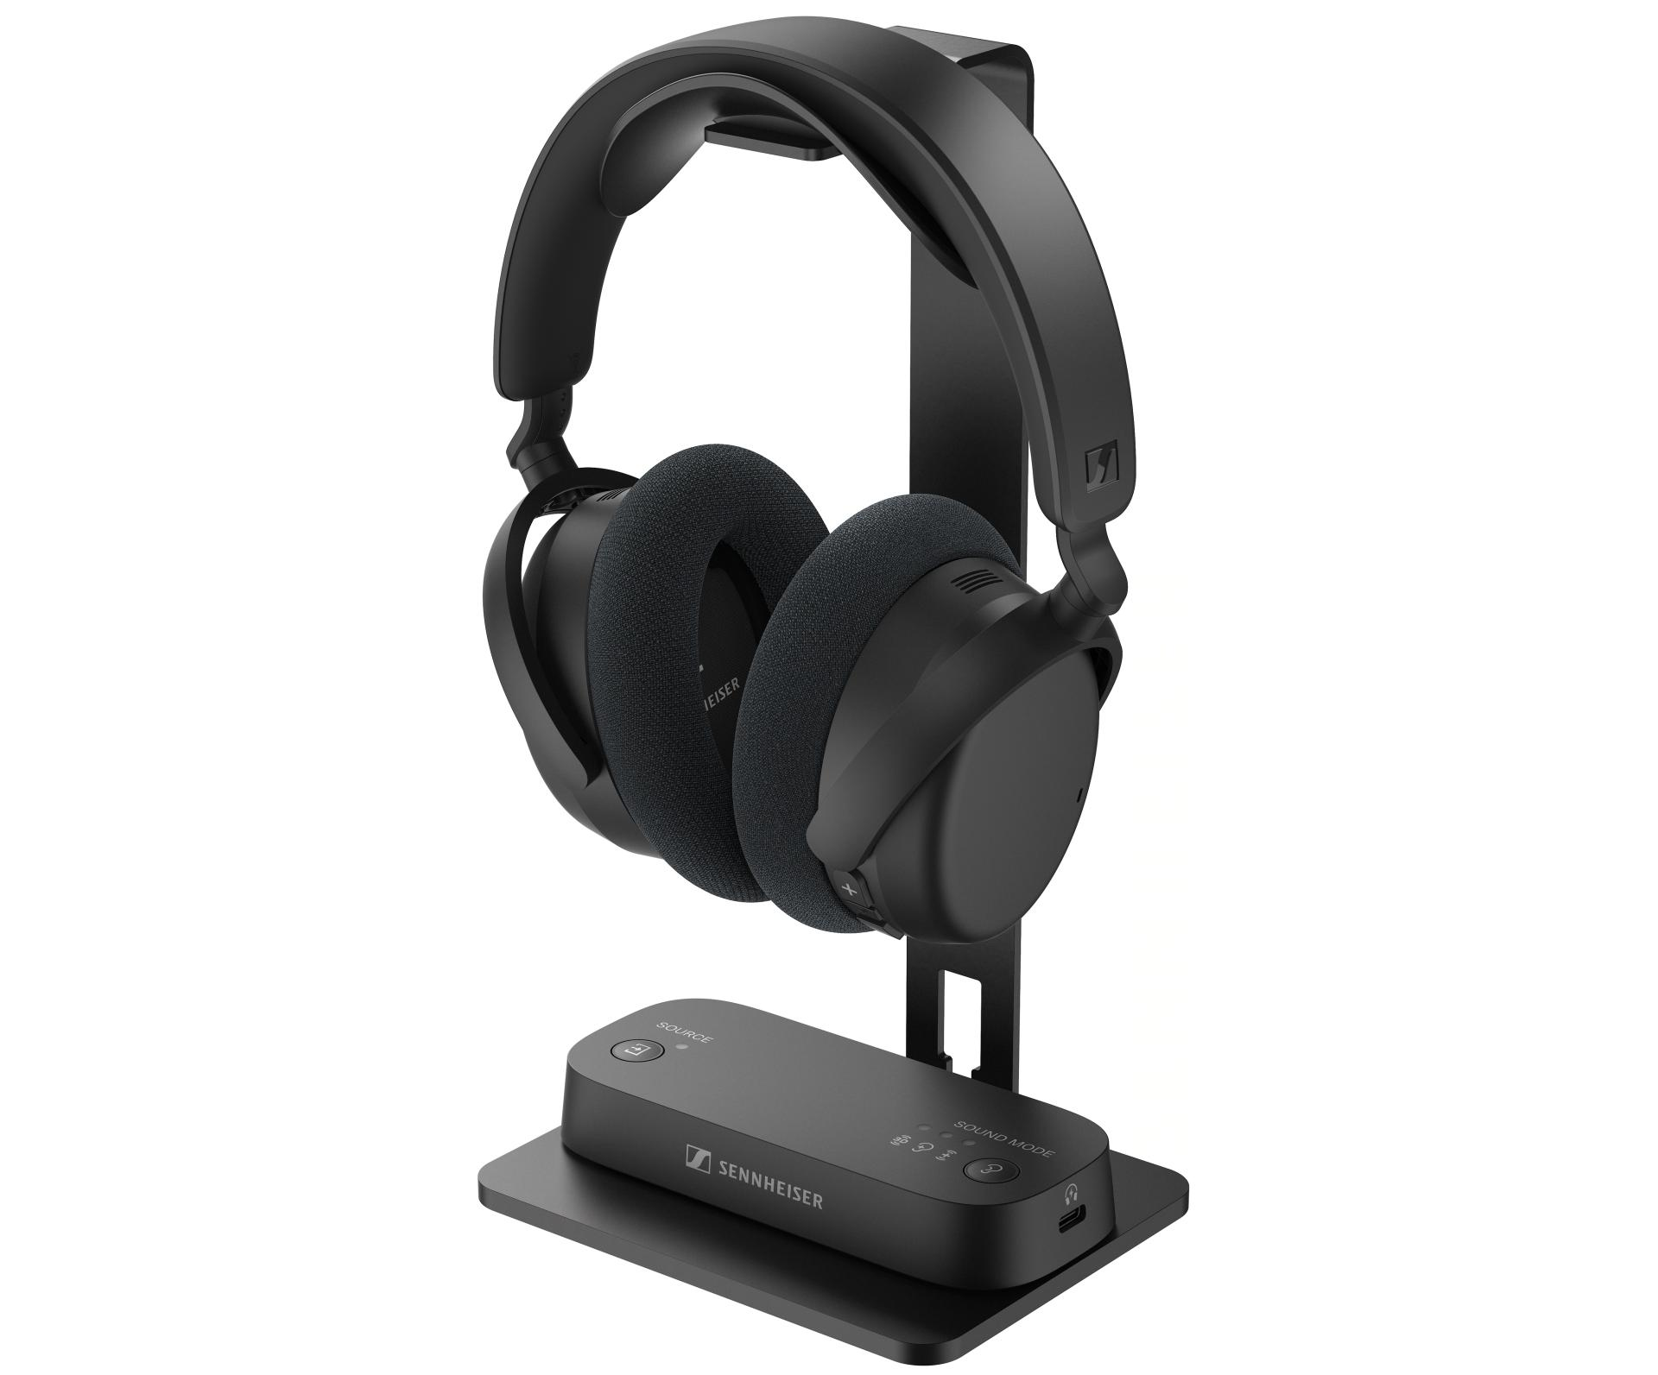

Abbildung: Das RS 275 TV-Kopfhörer-Bundle – HDR 275-Kopfhörer und BTA1-Transmitter

Hoher Tragekomfort | TV-Kopfhörer
Der HDR 275 TV-Kopfhörer wurde für ausgiebige Film- und Serienmarathons entwickelt. Er ist überraschend leicht und wiegt gefühlt nicht mehr als eine gewöhnliche Fernbedienung. Dank seiner weichen und atmungsaktiven Polster bleiben die Ohren angenehm kühl. Der Kopfhörer passt sich perfekt an und ist während des Tragens kaum zu spüren. Über große Tasten an der Seite des Hörers lassen sich Lautstärke (bis zu 106 dB), Stromversorgung und sogar eingehende Anrufe bequem und intuitiv verwalten. Eine einzige Ladung liefert genug Power für bis zu 50 Stunden Hörgenuss, wobei das Laden über den USB-Typ-C-Anschluss des Transmitters oder ein vorhandenes Haushaltsladegerät denkbar einfach ist. Sowohl die Ohrpolster als auch der Akku können ausgetauscht werden, was die Lebensdauer des Modells erheblich verlängert. Der im Lieferumfang enthaltene Kopfhörerständer aus Metall garantiert stabilen Halt.

„Uns war wichtig, die Einrichtung und Bedienung des Kopfhörers so einfach wie möglich zu gestalten, damit die Nutzer*innen sofort loslegen können. Der Kopfhörer ist direkt zum Start mit dem Transmitter verbunden und alle Anschlüsse sind mit praktischen Farbcodes versehen.“ Strüber ergänzt: „Für alle, die ihr Audioerlebnis ganz individuell gestalten möchten, bietet die Smart Control Plus App noch mehr Möglichkeiten zur intuitiven Personalisierung über das Smartphone.“

Sobald der Kopfhörer mit der Smart Control Plus App verbunden ist, können voreingestellte oder benutzerdefinierte Equalizer-Einstellungen, Bassverstärkung und andere Tools zur Klangverbesserung übernommen werden. Nutzer*innen können beispielsweise die Funktion Sprachklarheit auswählen und ihre Präferenzen auf den Gesamtklang des HDR 275 übertragen. Es gibt sogar einen Modus zur Geräuschreduzierung, der laute Hintergrundgeräusche wie Musik in einem Film reduziert und das Signal auf Mono konsolidiert – ideal für ältere Filme und Serien.

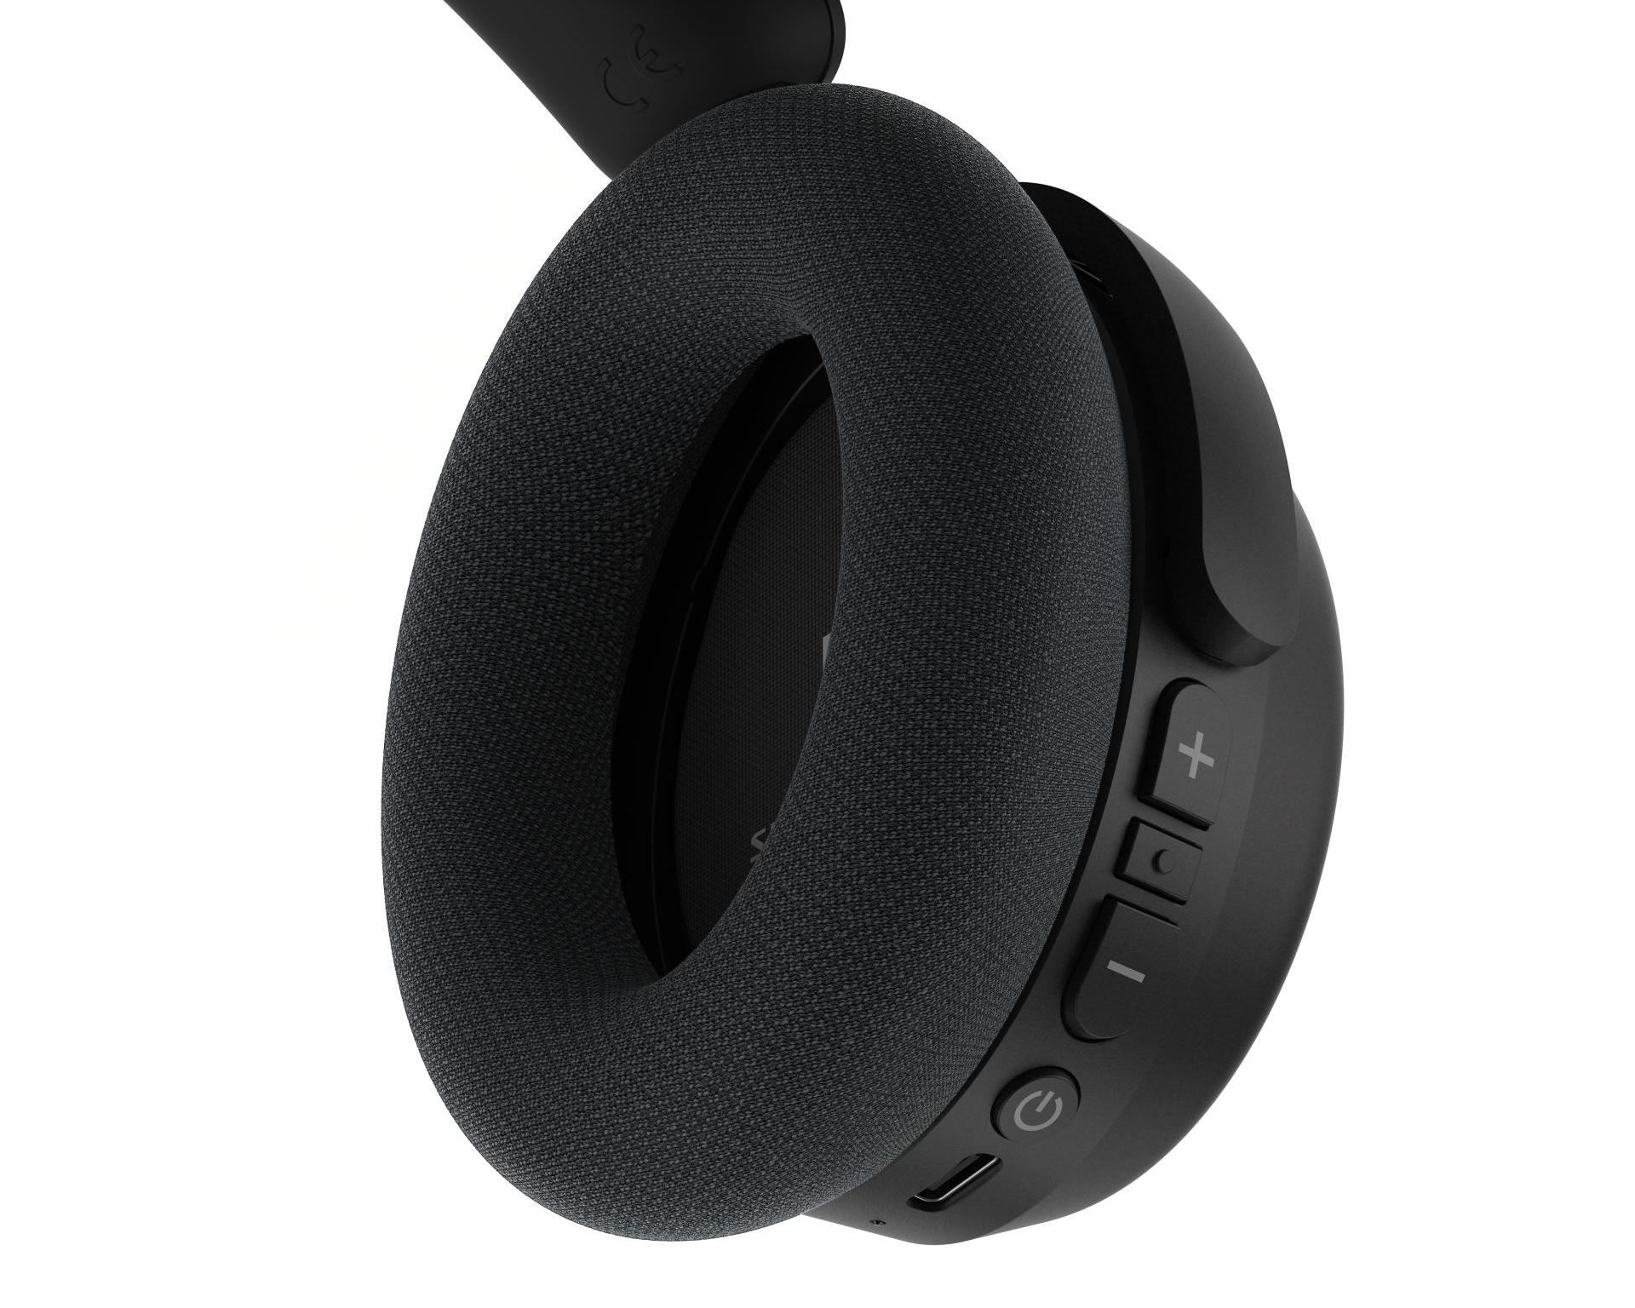
Abbildung: Ultraleichter HDR 275-Kopfhörer mit taktilen Bedienelementen und luxuriösen Ohrpolstern

Beste Übertragung | TV-Transmitter
Der ebenfalls im Lieferumfang enthaltene TV-Transmitter BTA1 nutzt ausschließlich Auracast und versorgt jeden Entertainment-Bereich mit einem drahtlosen Signal für Geräte wie Kopfhörer, Ohrhörer, Hörgeräte und Lautsprecher, die den offenen Bluetooth Standard Auracast verwenden. Dieser kompakte Hub bietet eine Vielzahl von Anschlussmöglichkeiten und erweiterte Funktionen zur Audiooptimierung, sodass er sich problemlos in nahezu jede Konfiguration integrieren lässt. Über die oberen Tasten lassen sich Eingänge und Klangmodi manuell umschalten. Dazu zählen virtueller Surround-Sound und eine verbesserte Sprachverständlichkeit bei der Verwendung von TV- oder HDMI-ARC-Quellen. Selbstverständlich können Nutzer*innen weitere Features des BTA1-Transmitters über die Smartphone App nutzen. So wechseln sie mühelos in der App zwischen verschiedenen Audioquellen, optimieren den Ton für perfekte Lippensynchronität und passen wichtige Einstellungen wie Sendernamen oder Passwortschutz für die private Nutzung ganz nach ihren Bedürfnissen an.

Über eine Kombination aus optischem und 3,5-mm-Eingang lässt sich der BTA1 an Fernseher, Stereoanlagen, Laptops, Spielekonsolen und andere Geräte anschließen. Der HDMI-ARC-Eingang erweitert die Möglichkeiten auf Fernseher und A/V-Receiver, die den Anschluss zur Ausgabe von Ton aus integrierten Apps oder Diensten nutzen. Der BTA1 wird über den USB-Typ-A-Anschluss eines nahe gelegenen Geräts (zum Beispiel TV, externer Ladeadapter) mit Strom versorgt und leitet die Energie über einen USB-Typ-C-Anschluss zum Laden des Kopfhörers weiter. Mit seinem schlanken Design passt er perfekt auf den Kopfhörerständer. Bei Bedarf kann er auch diskret in der Nähe der Tonquelle platziert werden.

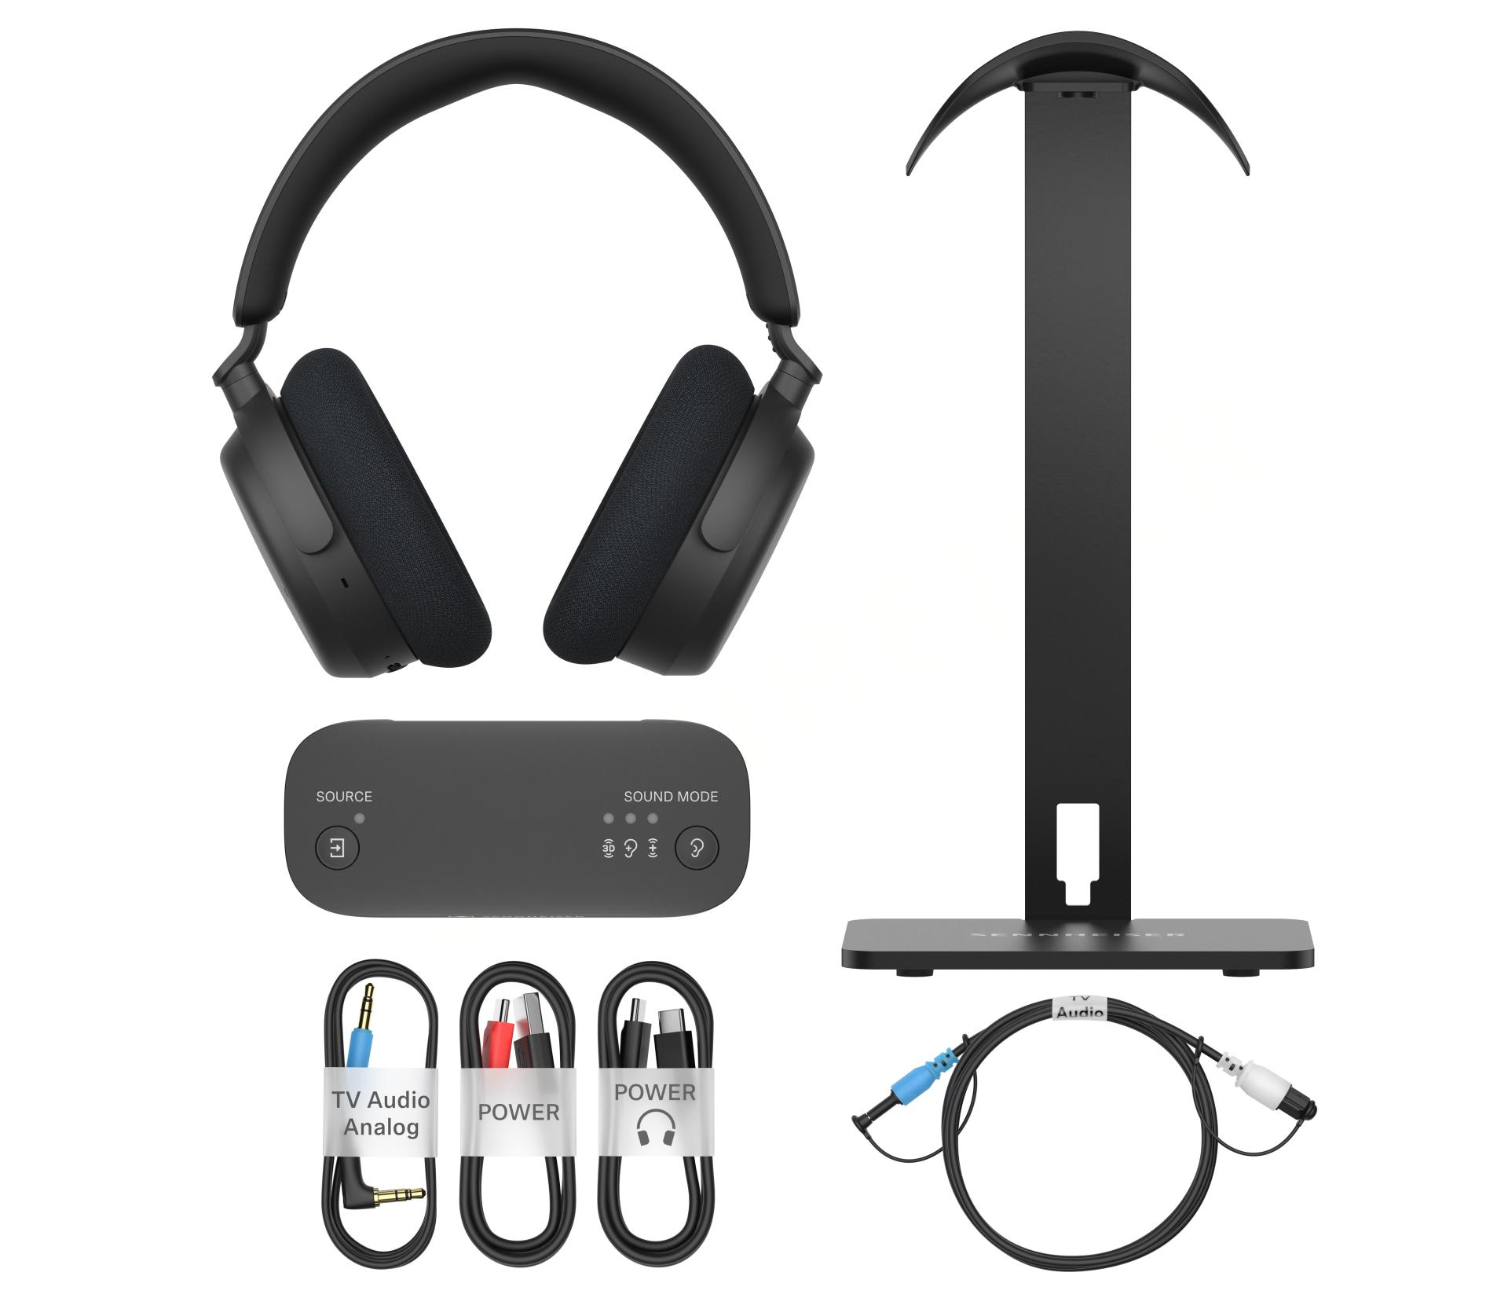
Abbildung: Das RS 275 TV-Kopfhörer-Bundle

Verfügbarkeit
Das RS 275 TV-Kopfhörer-Bundle kann ab dem 3. Februar 2026 zu einer UVP von 249,90 EUR/239,90 CHF vorbestellt werden und ist ab dem 17. Februar 2026 bei autorisierten Händlern und unter sennheiser-hearing.com erhältlich. Der BTA1 TV-Transmitter ist darüber hinaus auch separat zu einer UVP von 129,90 EUR/124,90 CHF erhältlich. Das System wird auch ohne Kopfhörerständer als exklusives Einzelhandelsprodukt unter dem Namen RS 255 TV-Kopfhörer verkauft.

Die Wortmarke Bluetooth® und die Logos sind eingetragene Marken von Bluetooth SIG, Inc. Die Wortmarke Auracast™ und die Logos sind Marken von Bluetooth SIG, Inc. Die Verwendung dieser Marken durch Sonova Consumer Hearing GmbH erfolgt unter Lizenz.

Über die Marke Sennheiser – 80 Jahre für die Zukunft des Hörens
Wir leben Audio. Wir atmen Audio. Immer und jederzeit. Unser Antrieb ist die Leidenschaft, Audiolösungen zu entwickeln, die einen Unterschied machen. Diese Leidenschaft begleitet uns von den größten Bühnen der Welt bis in die leisesten Hörräume – hier überzeugt Sennheiser mit Klang, den man nicht nur hören, sondern auch fühlen kann. Im Jahr 2025 feiert Sennheiser sein 80-jähriges Bestehen. Seit 1945 steht die Marke für die Zukunft der Audio-Welt und dafür, Menschen weltweit einzigartige Sound-Erlebnisse zu ermöglichen. Während professionelle Audiolösungen wie Mikrofone, Konferenzsysteme, Streaming-Technologien und Monitoring-Systeme zum Geschäft der Sennheiser electronic SE & Co. KG gehören, wird das Geschäft mit Consumer-Produkten wie Kopfhörern, Soundbars und sprachoptimierten Hearables von der Sonova Holding AG unter der Lizenz der Marke Sennheiser betrieben.

www.sennheiser.com
www.sennheiser-hearing.com

Über Sonova Consumer Hearing
Sonova Consumer Hearing bietet unter der Marke Sennheiser Premium-Kopfhörer und Hearables – hauptsächlich im True-Wireless-Segment – sowie audiophile Kopfhörer, Hörlösungen und Soundbars an. Das Unternehmen gehört zur Sonova Gruppe, einem weltweit führenden Anbieter innovativer Hörlösungen mit Hauptsitz in der Schweiz und weltweit mehr als 17.000 Mitarbeitern.

Pressekontakt
Sonova Consumer Hearing GmbH
Kate Smart
PR and Influencer Manager | EMEA Headphones and Soundbars
T: +44 7909 729925
kate.smart@sonova.com

